Проект «Гуманная педагогика»
В связи с реализацией «Программы развития начального, основного, среднего общего образования Нижнекамского муниципального района на 2018-2020 гг.», утвержденной постановлением Исполнительного комитета Нижнекамского муниципального района республики Татарстан от 13.12.2017 № 775 и с целью внедрения приемов и методов, программ духовно-нравственного воспитания, позволяющих использовать опыт гуманно-личностной педагогики в общеобразовательных учреждениях, в 2018 было принято решение организовать работу «Центра гуманной педагогики» на базе школы 36 под руководством регионального центра, возглавляемым Мустафиной Файрузой Зуфаровной.
Первым шагом к изучению методов гуманной педагогики стала поездка делегации муниципального района в столицу Азербайджана г. Баку на XVII международные педагогические чтения.
Следующим шагом стало проведение семинара доктора психологических наук, академика Российской Академии Образования, руководителя Международного Центра Гуманной Педагогики, Шалвы Александровича Амонашвили и президента международного центра Гуманной педагогики Пааты Шалвовича Амонашвили по теме «Искусство воспитания». Весь педагогический состав, родители учеников 36 школы, а также педагоги других школ смогли услышать и вобрать в себя мудрость гуманной педагогики от ректора академии педагогического искусства и социализации.
В 2019 году на основании приказа Управления образования исполнительного комитета Нижнекамского муниципального района также статус базовых площадок получили школы №2, 15, 37, в 2021 году к работе площадки присоединились гиназия № 22 и КНН. В новом учебном году к работе базовых площадок присоединяются следующие образовательные учреждения: школы № 9, 11, 28, лицей № 14, гимназия № 32 и МАУО “Надежда”.
Цель: организация совместной методической работы образовательных организаций с целью внедрения основ гуманно-личностного подхода в учебно-воспитательном процессе.
Планируемый результат: повышение профессиональной компетенции педагогов в области гуманной педагогики
За время работы площадки педагоги школ города и района имели возможность принять участие в международных (г. Баку и г. Рига), всероссийских (г. Москва), региональных (г. Набережные Челны), республиканских (г. Казань), муниципальных педагогических чтениях (г. Нижнекамск), мастер-классах, фестивалях педагогических идей. Посещать авторские семинары метров гуманной педагогики: Шалвы Александровича Амонашвили, Пааты Шалвовича Амонашвили, Марины Игоревны Шишовой, Марины Николаевны Абрамовой, Алексеея Анатольевича Бабаянц и многих других.

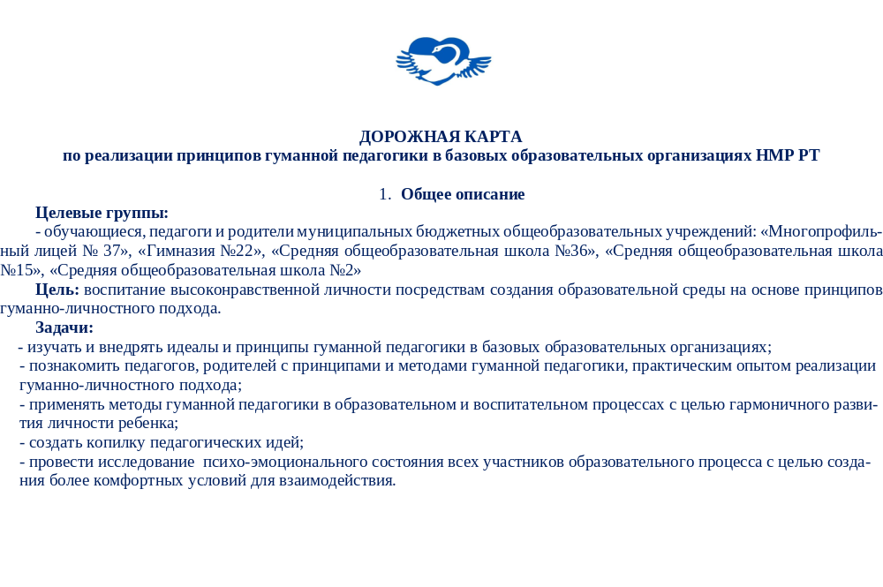
- Мероприятия

№ п/п | Мероприятие |  | Ответственные | Срок реализации
Мероприятия с администрацией и педагогами ОО
 | Встречи с просветителями гуманной педагогики |  | МБОУ «Многопрофильный лицей № 37», МБОУ «СОШ №36» | По отдельному плану
 | Пленарное организационное заседание базовых ОО |  | МБОУ «СОШ №15» | 16 ноября 2022г
 | Организационные заседания | заместителей директоров по УР базовых ОО | МБОУ «СОШ №2» | 18 ноября 2022г
 | Организационные заседания | заместителей директоров, курирующих работу начальных классов | МБОУ «СОШ №15» | 18 ноября 2022г
 | Организационные заседания | педагогов-библиотекарей | МБОУ «СОШ №15» | 18 ноября 2022г
 | Организационные заседания | заместителей директоров по ВР, педагогов-психологов, социальных педагогов | МБОУ «СОШ №36» | 18 ноября 2022г
 | Организационное заседание директоров ОО и руководителей «Академии менеджмента» |  | МБОУ «Многопрофильный лицей № 37» | 19 ноября 2022г
 | Онлайн-курсы по гуманной педагогике |  | МБОУ «СОШ №36» | Декабрь 2022г
 | Мастер-класс по погружению в методы гуманной педагогики для творческих групп педагогов  (молодые специалисты, МО учителей: английского языка, родного языка, начальных классов, русского языка) |  | МБОУ «Многопрофильный лицей № 37», МБОУ «СОШ №36»,  заместители директоров,  руководители ШМО ОО | 9 декабря 2022г
 | Диагностика профессионального выгорания по методике «СЭВ» |  | Педагоги-психологи ОО | Декабрь 2022г
 | Тренинговые занятия с игровыми упражнениями, арт – терапией, правополушарным рисованием |  | Педагоги-психологи ОО | В течение учебного года
 | Проведение пятиминуток на педагогических советах |  | Заместители директоров ОО, библиотекари | В течение учебного года
 | Тематические заседания | МО учителей русского языка | МБОУ «СОШ №15» | 23 декабря 2022г  Далее по отдельному плану
 | Тематические заседания | МО молодых специалистов и наставников | МБОУ «СОШ №36» | 23 декабря 2022г  Далее по отдельному плану
 | Тематические заседания | МО учителей родного языка | МБОУ «Многопрофильный лицей № 37» | 23 декабря 2022г  Далее по отдельному плану
 | Тематические заседания | Учителей начальных классов | МБОУ «СОШ №2» | 23 декабря 2022г  Далее по отдельному плану
 | Тематические заседания | Учителей английского языка | МБОУ «Гимназия №22» | 23 декабря 2022г  Далее по отдельному плану
 | Создание методической копилки «Мастерская добра»:  1) «Добрые пословицы для минуток чистописания» 2 школа, 37 школа;  2) «Добрые задачи на уроках математики и не только» 22гим, 36 школа;  3) «Доброе чтение – души учение» 15 шк. |  | Руководители ШМО учителей начальных классов ОО | Январь-апрель 2023г
 | Открытые мероприятия по предметным секциям «Фестиваль гуманных идей» по итогам работы методических объединений |  | Заместители директоров базовых школ | 20 февраля 2023г
 | Тренинг для учителей «Способы выхода из конфликта на уроке с точки зрения гуманной педагогики» |  | Заместители директоров ОО, курирующие работу начальных классов,  педагоги-психологи | Февраль 2023г
 | Анкетирование учителей «Удовлетворенность образовательной среды» |  | Педагоги-психологи ОО | Апрель 2023г
 | Круглый стол для учителей «Оценка-помощь и оценка-поддержка» (обмен опытом по оцениванию учебных достижений обучающихся) |  | Заместители директоров ОО, курирующие работу начальных классов | Апрель 2023г
 | Итоговое совещание руководителей базовых школ по гуманной педагогике |  | Руководители базовых школ | Апрель 2023г
Работа с обучающимися
 | Диагностика уровня тревожности школьников в рамках работы по успешной адаптации 1,5,10 классов |  | Педагоги-психологи ОО | Октябрь 2022г
 | Библиотечные уроки добра, составленные по сборникам художественных текстов издательского дома Ш.Амонашвили |  | Педагоги-библиотекари ОО | В течение учебного года
 | Внедрение в образовательный процесс и реализация метода «Цитата недели» |  | Заместители директора по ВР,  классные руководители ОО | Еженедельно,  в течение учебного года
 | Внедрение в образовательный процесс и реализация метода «Лестница успеха» |  | Заместители директора по ВР,  классные руководители ОО | Ежедневно,  в течение учебного года
 | Библиотечные уроки добра, составленные на основе цитаты недели |  | Педагоги-библиотекари ОО,  классные руководители ОО | 1 раз в неделю на классных часах в течение учебного года
 | Итоговый классный час, посвященный анализу работы над цитатами четверти |  | Заместители директора по ВР,  классные руководители ОО | 1 раз в четверть
 | Анкетирование обучающихся «Удовлетворенность образовательной среды» |  | Педагоги-психологи ОО | Апрель 2023г
 | Написание сочинения-рассуждения для портфолио на тему «Каким я стал» |  | Заместители директора по ВР,  классные руководители ОО | В конце учебного года
 | Групповые психологические занятия с 1 по 11 класс по программе «Тропинки к своему Я», автор Хухлаева О.В. |  | Педагоги-психологи ОО | В течение учебного года
Работа с родителями
 | Тематические родительские собрания по программе «Путь к успеху» |  | Педагоги-психологи ОО,  классные-руководители | В течение учебного года
 | Проведение диагностики по методике «Психотип родителей» |  | Педагоги-психологи ОО | Сентябрь 2022г
 | Анкетирование родителей «Удовлетворенность образовательной среды» |  | Педагоги-психологи ОО | Апрель 2023г

